Открытое первенство Кузнецкого района по вольной борьбе.

8 марта 2017 года в спортивном зале МБОУ СОШ с. Б. Труев состоялось открытое первенство Кузнецкого района по вольной борьбе.
В соревнованиях приняли участие 51 человек.
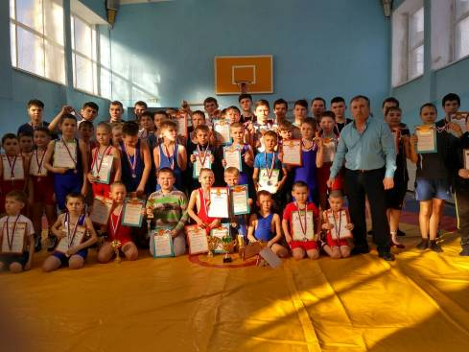

Призовые места заняли:

Весовая категория 20 кг.
1 место – Абузяров Раиль
2 место – Абузяров Рустам
3 место – Яфаров Салават
3 место – Яфаров Эркен

Весовая категория 24 кг.
1 место – Абузяов Ринат
2 место – Каримов Расул
3 место – Махмутов Усман

Весовая категория 28 кг.
1 место – Вайселев Диниар
2 место – Бирюков Джамиль
3 место – Хамзин Камиль
3 место – Усманов Али

Весовая категория 30 кг.
1 место – Вайселев Линар
2 место – Давыдов Рамиль
3 место – Абузяров Айрат

Весовая категория 30 кг. ст. юноши
1 место – Алькаев Динар
2 место – Магдиев Рафаиль
3 место – Бикмаев Фирдаус

Весовая категория 34 кг.
1 место – Абузяров Ильнур
2 место – Махмудов Рустам
3 место – Юсупов Ильяс

Весовая категория 36 кг.
1 место – Назаров Радик
2 место – Абузяров Ильяс
3 место – Алиев Руслан

Весовая категория 38 кг.
1 место – Ахметов Айрат
2 место – Усманов Алим
3 место – Салкин Наиль

Весовая категория 42 кг.
1 место – Абузяров Камиль
2 место – Хальметов Ильяс

Весовая категория 46 кг.
1 место – Бадаев Ринат
2 место – Богапов Ильнур
3 место – Муракаев Азис

Весовая категория 50 кг.
1 место – Рахматулин Иркен
2 место – Абузяров Ильнур
3 место – Аитов Наиль
3 место – Юнусов Рустам

Весовая категория 54 кг.
1 место – Рамаев Ильяс
2 место – Бирюков Шамиль
3 место – Абдразяков Ленар

Весовая категория 58 кг.
1 место – Юнусов Айнур
2 место – Мусякаев Азат
3 место – Хальметов Ренат

Весовая категория 60 кг.
1 место – Айбулатов Усман
2 место – Юсупов Усман

Весовая категория 65 кг.
1 место – Юнусов Рамис
2 место – Бакаев Ихтиёр
3 место – Измаилов Радик
3 место – Бадаишин Райнур
Весовая категория 70 кг.
1 место – Мусякаев Ринат
2 место – Вайселев Рафик
3 место – Бирюков Айрат

